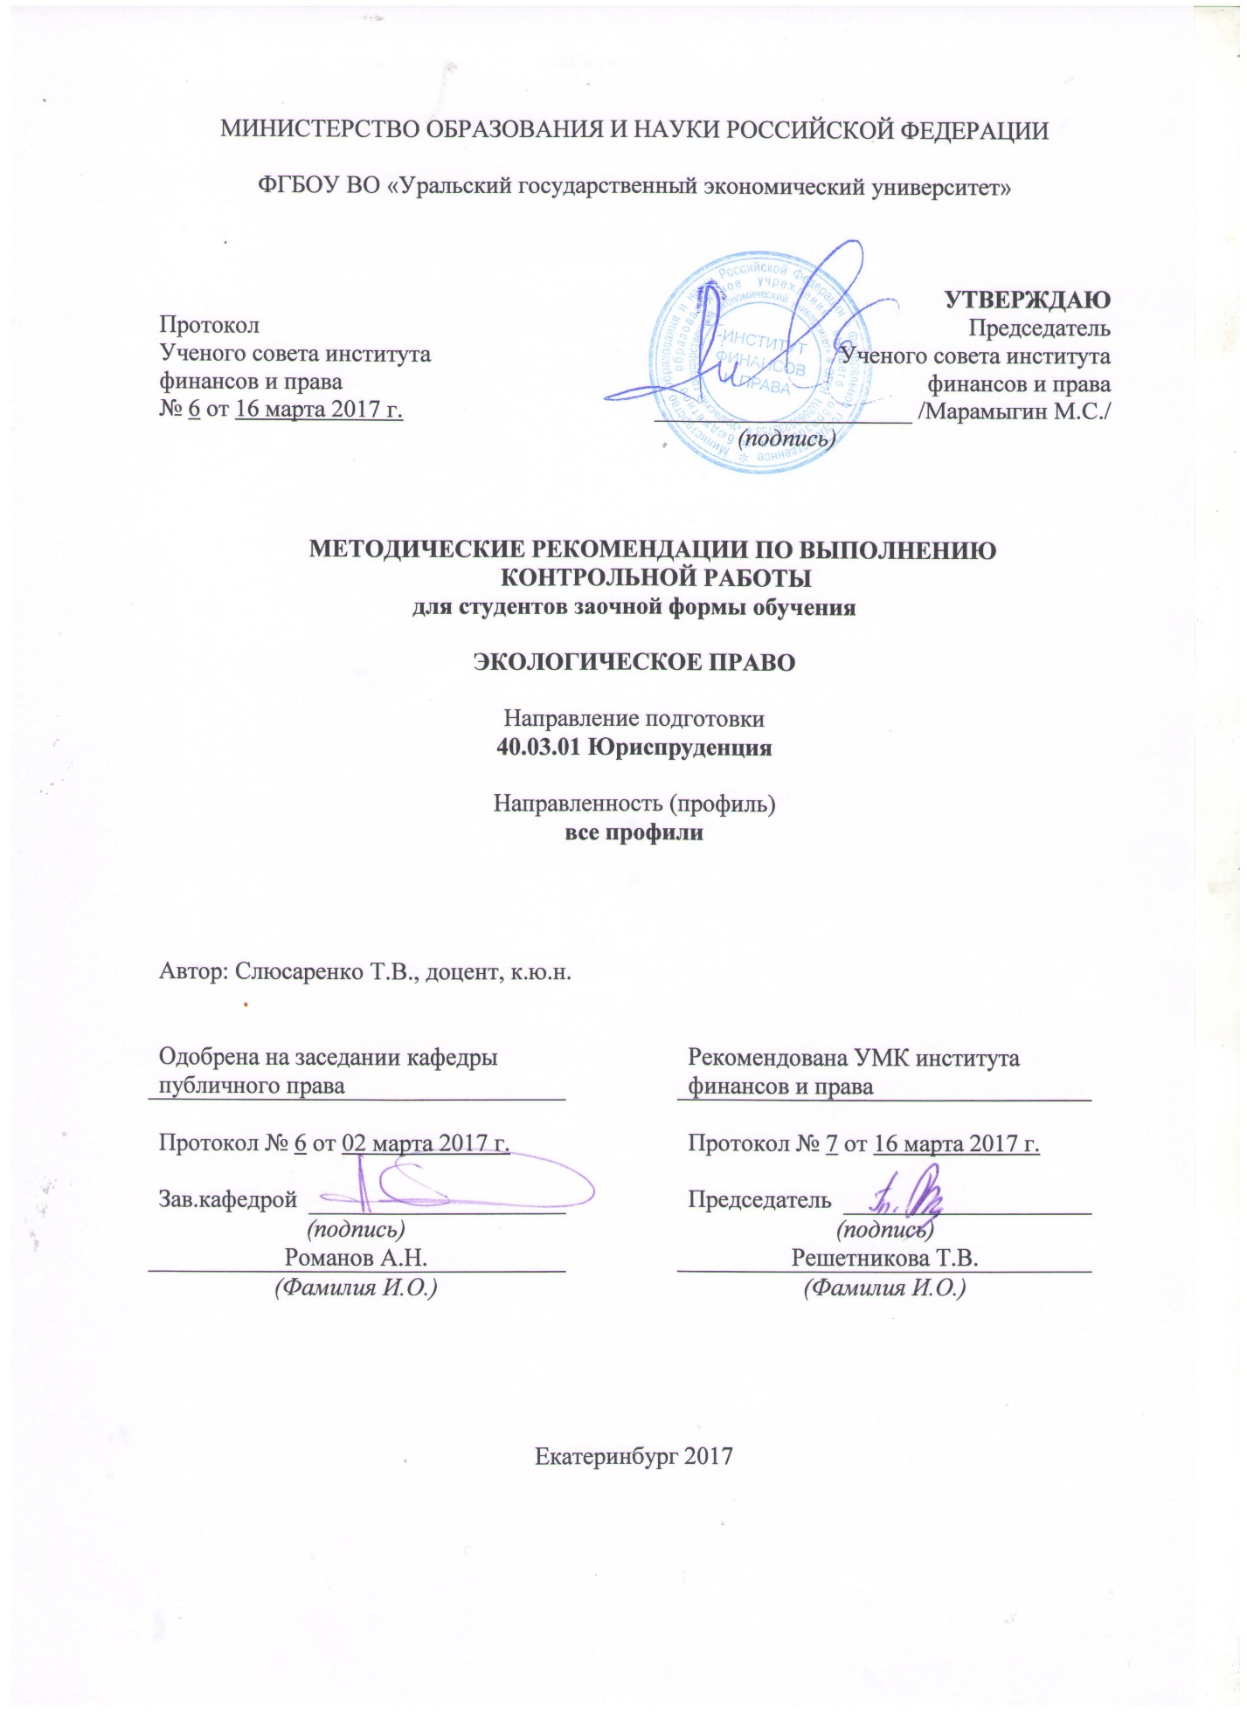
Методические указания по выполнению контрольной работы
В соответствии с учебными планами в процессе изучения курса «Экологическое право» студенты должны выполнить контрольную работу, которая является важной формой самостоятельной работы студентов. Она способствует углубленному изучению соответствующих тем курса.
Контрольная работа выполняется по одному из предлагаемых ниже вариантов. Выбор варианта производится по начальной букве фамилии студента:
Начальная буква фамилии  студента | Номер варианта контрольной работы
А, Т, У | 1
Б, С, Ф | 2
В, Р, Х | 3
Г, П, Ц, | 4
Д, О, Ч | 5
Е, Н, Ш | 6
Ж, М, Щ | 7
З, Л, Э | 8
И, К, Ю, Я | 9
Контрольная работа состоит из трех заданий: первое – вопрос-глоссарий, требующий дать несколько определений правовых понятий; второе – теоретический вопрос, требующий раскрытия на основе учебных и нормативно-правовых источников; третье – практическая задача.
Выполнение работы осуществляется поэтапно:
- ознакомление с заданием;
- подбор и изучение литературы по теме теоретического вопроса соответствующего варианта контрольной работы;
- подбор теоретического и нормативного материала по вопросу - глоссарию;
- подбор и изучение нормативного материала для решения практической задачи, при необходимости – анализ соответствующей судебно-арбитражной практики;
- письменное оформление работы.
МЕТОДИКА РЕШЕНИЯ ЗАДАЧИ
Задача по данной дисциплине представляет собой модель конкретной юридической ситуации, подлежащей разрешению в судебном порядке.
К основным методическим положениям и приемам, необходимым для решения задачи, относятся следующие:
- прежде чем приступать к решению дела, установите характер и виды возникших правоотношений;
- с учетом характера и видов правоотношений определите круг нормативных правовых актов, подлежащих применению;
- определите круг материалов судебной практики по данной категории дел по принципу: «Если не нашел ответ в законе — попытайся найти его в судебной практике; если закон требует пояснений — поясни его примером из судебной практики»;
- определите теоретические основы решения дела. Составьте перечень источников, минимально необходимых для усвоения положений для правильного решения учебного дела;
- сформулируйте основные положения в обоснование каждого этапа решения дела и ответов на поставленные вопросы. Обоснуйте их ссылками на закон и судебную практику. Логически правильно расположите их;
- кратко и четко сформулируйте промежуточные выводы (по отдельным вопросам), а затем итоговые выводы (как правило, они должны совпадать с ответами на поставленные в учебном деле вопросы).
Независимо от указанного в задаче времени совершения юридических действий и возникновения фактов, решение должно основываться на законодательстве, действующем на момент решения задачи.
Необходимые для выполнения контрольной работы нормативно-правовые акты можно найти в официальных изданиях: Собрание законодательства Российской Федерации, Бюллетень нормативных актов федеральных органов исполнительной власти, Собрание законодательства Свердловской области, Российская газета, Областная газета. Однако проще всего использовать информационно-правовые системы «Консультант Плюс», «Гарант», «Кодекс».
Контрольная работа должна быть написана или напечатана в компьютерном варианте. Размеры полей: левое – 30 мм, нижнее и верхнее – 20 мм, правое – 10 мм. Рамки, ограничивающие текст, не вычерчиваются. Шрифт – 14 через 1,5 интервала, выравнивание по ширине. Текст контрольной работы следует располагать на одной стороне листа формата А4 (210 х 297 мм). Объем контрольной работы не более 10-15 листов.
Изложение необходимо начинать с титульного листа (указать вуз, специальность или направление, группу, название предмета, ФИО преподавателя, ФИО студента, вариант), далее указать названия всех вопросов, текст задачи и их решение. В конце работы должен быть приведен список фактически использованных нормативно-правовых актов и литературы, указана дата выполнения работы и подпись студента (если представляется рукописный вариант).
Студент допускается к зачету (экзамену) только при условии получения положительной оценки за работу.
Работа может быть возвращена студенту для переработки или доработки в соответствии с замечаниями преподавателя, проверявшего работу. В случае возврата работы студенту для доработки или переработки, студент обязан устранить замечания, высказанные преподавателем, до даты проведения зачета или экзамена. Если до начала зачета или экзамена доработанный вариант работы не представлен, вопрос о допуске студента к зачету или экзамену решается преподавателем.
Контрольная работа может быть не зачтена в случаях, если:
- содержание вопросов не раскрыто в полном объеме;
- задача решена неверно;
- работа выполнена несамостоятельно;
- работа выполнена на основе устаревшего, не действующего законодательства;
- работа выполнена без учета варианта.
Оценка за контрольную работу («зачтено») проставляется преподавателем в ведомость, соответствующая запись вносится в зачетную книжку студента.

Варианты контрольных работ

Вариант 6

- Дайте определения со ссылками на законодательство: оценка воздействия на окружающую среду (ОВОС), экологическая экспертиза, механизм охраны окружающей среды.
- Механизм экономического стимулирования рационального природопользования и охраны окружающей природной среды.

Задача:
В результате выхода из строя давно подлежащих списанию очистных сооружений нефтеперерабатывающего комбината большое количество жителей города обратились в медицинские учреждения с жалобами на ухудшение самочувствия. Прокуратура потребовала от руководства комбината приостановления деятельности до устранения недостатков в системе очистки и направила в суд иски о компенсации морального вреда и возмещении затрат на лечение в интересах нескольких пожилых горожан. Юридическим основанием исков было указано нарушение руководством комбината норм экологического законодательства.
Ответчик исков не признал и пояснил, что здоровье граждан объектом экологического права не является, поэтому прокурором не доказано нарушение руководством комбината каких-либо законодательных запретов.
Относятся ли жизнь и здоровье граждан к объектам экологического права? Предложите свой вариант решения суда.

.

